一、填空 20%（每小题2分）
题目 | 1 |  |  |  |  | 2 | 3 | 4 | 5 | 6
题目 | （1） | （2） | （3） | （4） | （5）
答案 | Y | N | N | N | Y | Y | N | Y | N | Y

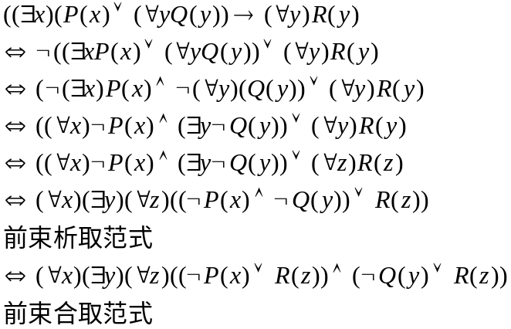二、8%

三、8%
关系矩阵：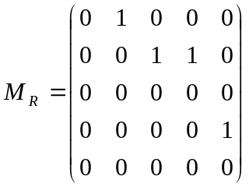
关系图：
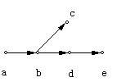
传递闭包：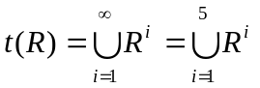
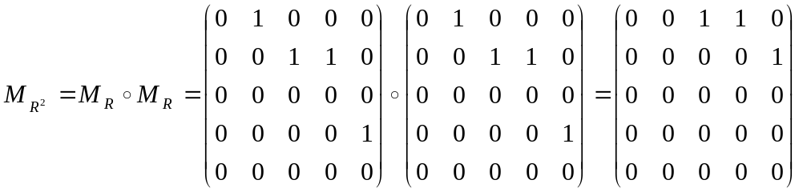
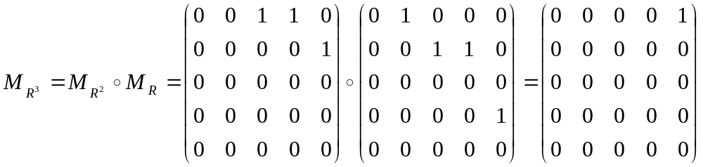
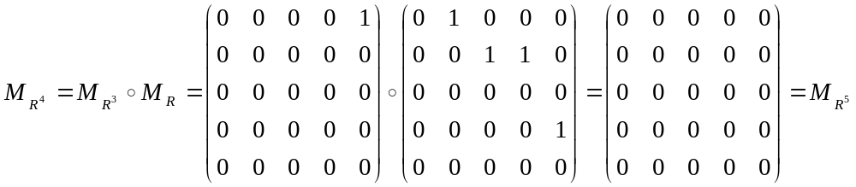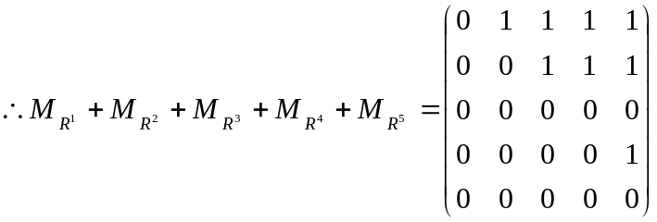
t (R)={< a , b > , < a, c> , < a, d> , < a ,e > , < b , c > , < b , d > , < b , e > , < d , e > }。

四、10%
证明：对<G,*>中任意元素a和b
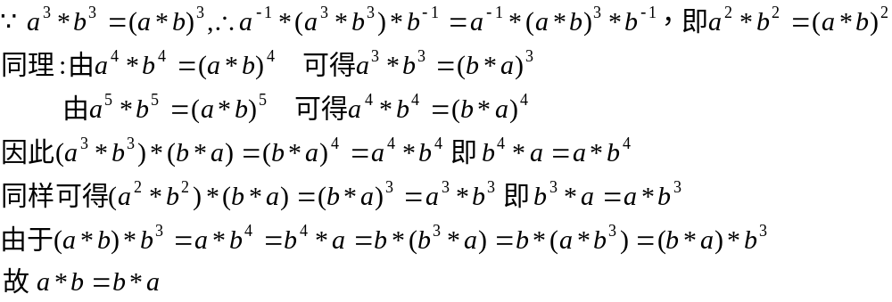
所以<G,*>是阿贝尔群

五、8%
法一：
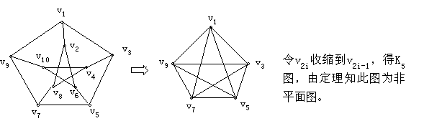法二：
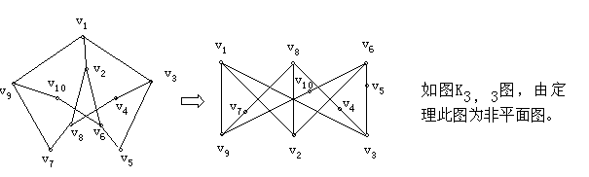
六、10%
证明:设L是图G中最长路的一条，设其长度为m，这条路的一个端点设为a，考察G中与a关联的那些边，这些边中任何一条边的另一端必在L上，否则，将这个结点加进L中就得一条更长的路。
若G中每个结点度数至少为2，则a也要关联于一条不在L上的边e，若e是环，则e本身就是回路，否则，边e的另一端点b（与a不同的点）在L上，而连通L中a到b的子路与边e组成一个回路。
a
b
e

七、12%（每小题6分）
1、
①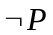 P
②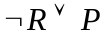 P
③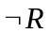 T①②I
④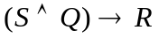 P
⑤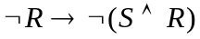 T④E
⑥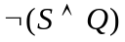 T③⑤I
⑦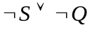 T⑥E
⑧ P(附加前提)
⑨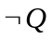 T⑦⑧I
⑩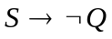 CP
2、
①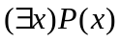 P（ 附加前提）
②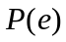 ES①
③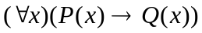 P
④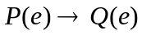 US③
⑤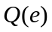 T②④I
⑥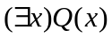 EG⑤
⑦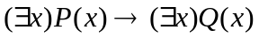 CP

八、12%
⑴ P
⑵ P
⑶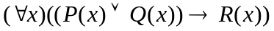 T⑴⑵I
⑷ ES⑵
⑸ P
⑹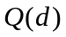 ES⑸
⑺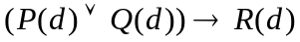 US⑶
⑻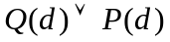 T⑹I
⑼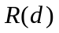 T⑺⑻I
⑽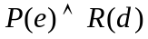 T⑷⑼I
⑾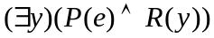 EG⑽
⑿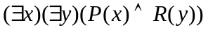 EG⑾

九、12%
（1）自反性：
(2) 对称性：
（3）传递性：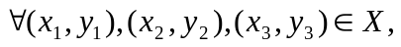
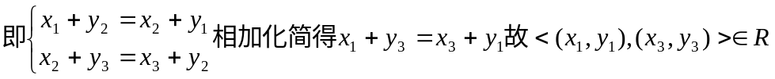
由等价关系的定义知R是X上的等价关系。
2、X/R={[<0,2>]_{R} ,[<1,2>]_{R}}

